Preglej včerajšnje rešitve!

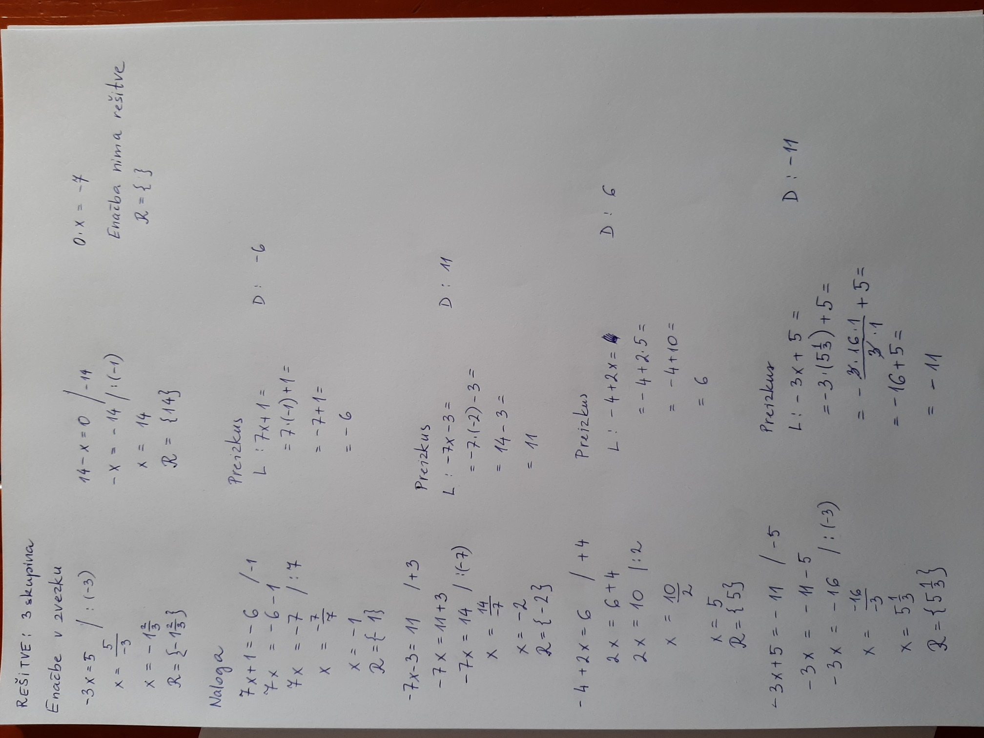

**REŠITEV IN REŠEVANJE LINEARNIH ENAČB**

1. a) S pomočjo tabele reši enačbo 3x + 6 = 3(x + 2), če je x $∈\left\{-2,0,1\right\}$.

b) Izberi še eno negativno in eno pozitivno vrednost in preveri, če sta rešitvi enačbe.

c) Kaj ugotoviš?

**UGOTOVITEV: *Rešitev so vsa realna števila. $R=R$***

**Tako enačbo imenujemo IDENTIČNA ENAČBA ali IDENTITETA.**

č) Izračunaj produkt na desni strani.

Dobimo 3x + 6 = 3x + 6

1. Ugotovi, ali je enačba identična. (izračunaš levo ali desno stran)
2. (a + 3)(a – 4) = a2 – a – 12 ( izračunamo produkt na levi)

(a + 3)(a -4) = a2 – 4a + 3a -12 = a2 – a – 12 torej je

a2 –a – 12 = a2 – a – 12 enačba je identična

1. Ugotovi še za enačbe:

x + x = 2x 5(n – 4) = 5n – 4 (x – 3)2 = x2 + 6x – 9 (a - 5)(a + 5) = a2  - 25

1. Reši enačbi

5 x = 10 5 x + 3 = 13

Če si pravilno reševal, je pri obeh enačbah rešitev x = 2 in mn. rešitev $R=\left\{2\right\}$.

***Enačbe z isto množico rešitev imenujemo EKVIVALENTNE ENAČBE.***

1. Ugotovi ali so enačbe ekvivalentne? ( reši jih )

x – 2 = 6 -3 x = - 24 - 4 x + 8 = - 24

UGOTOVITEV: Vse tri enačbe imajo isto rešitev x = 8, $R=\left\{8\right\}$,zato so ekvivalentne.

1. Preberi v DZ na strani 88 postopek reševanja enačb.
2. V UČBENIKU na strani 36 preberi ***reševanje z ekvivalentnim preoblikovanjem*** in prepiši ***modri tisk.***

Na strani 38 primer 4 preberi in prepiši reševanje enačb.

DN UČBENIK str. 39/ 9de

Današnje delo pošlji danes **do 22.00.**